Министерство науки и высшего образования Российской Федерации

Федеральное государственное автономное учреждение высшего образования

«Пермский национальный исследовательский политехнический университет»

ПНИПУ

**Лабораторная работа по ООП**

**«№1»**

Выполнил:

студент группы РИС-23-1б

Кривошеин Александр Антонович

Проверила:

доцент кафедры ИТАС

Полякова Ольга Андреевна

2024 г.

**Разработка алгоритма**

**Постановка задачи:**

1. Реализовать определение нового класса. Для демонстрации работы с объектами написать главную функцию. Продемонстрировать разные способы создания объектов и массивов объектов.

2. Структура-пара – структура с двумя полями, которые обычно имеют имена first и second. Требуется реализовать тип данных с помощью такой структуры.

Поле first – целое положительное число, продолжительность телефонного разговора в минутах, поле second – дробное положительное число, стоимость одной минуты разговора в рублях. Реализовать метод cost() –вычисление общей стоимости разговора.

**Анализ задачи:**

1. Создадим класс Dialog состоящий из двух приватных полей.
2. Также он будет включать в себя конструктор с параметрами и сеттеры для обоих полей.

Код на C++:

Файл main.cpp:

#include <iostream>

#include "Cost.h"

using namespace std;

int main()

{

    Dialog costing(1, 1.1);

    costing.setFirst(3);

    costing.setSecond(2);

    return 0;

}

Файл Cost.h:

#pragma once

#include "Cost.h"

Dialog::Dialog(unsigned int first, double second)

{

    cout << "Calling the class constructor Dialog\n";

    first = first;

    second = second;

}

void Dialog::cost()

{

    cout << "Total amount of the call: " << first*second << endl;

}

void Dialog::setFirst(unsigned int a0)

{

    cout << "Number of minutes of call = " << a0 << endl;

    first = a0;

}

void Dialog::setSecond(double r)

{

    cout << "Cost of one minute of call = " << r << endl;

    second = r;

}

Диаграмма класса:

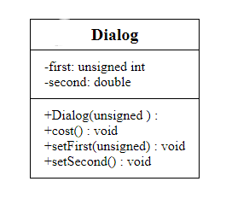

Пример работы программы:

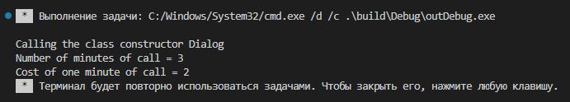

Контрольные вопросы:

1. Что такое класс?

Класс - это абстрактный тип данных, определяемый пользователем. Представляет собой модель реального объекта в виде данных и функций для работы с ними. Он содержит данные (поля) и функции (методы), которые определяют поведение объекта.

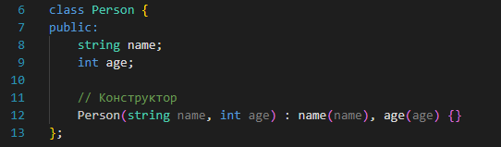

2. Что такое объект (экземпляр) класса?

Объект (экземпляр) класса это переменная типа класса. Их может быть бесконечное количество.



3. Как называются поля класса?

Поля - переменные внутри класса, также называются атрибутами класса. Они хранят информацию, специфичную для каждого объекта класса.

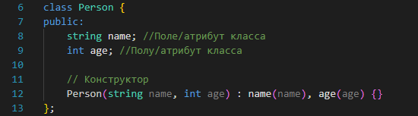

4. Как называются функции класса?

Методы

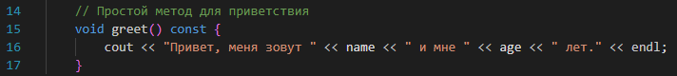



5. Для чего используются спецификаторы доступа?

Спецификаторы доступа в классах C++ используются для изменения типа объявления членов класса: private, protected, public.

6. Для чего используется спецификатор public?

Public — открытые члены класса. К ним можно обращаться через экземпляр класса, так же как к членам структур.

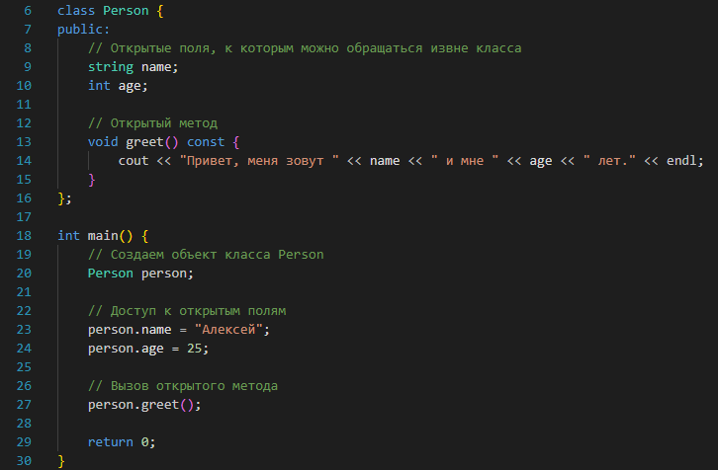

7. Для чего используется спецификатор private?

Private — закрытые (приватные) члены класса. К ним можно обращаться только из методов этого класса.

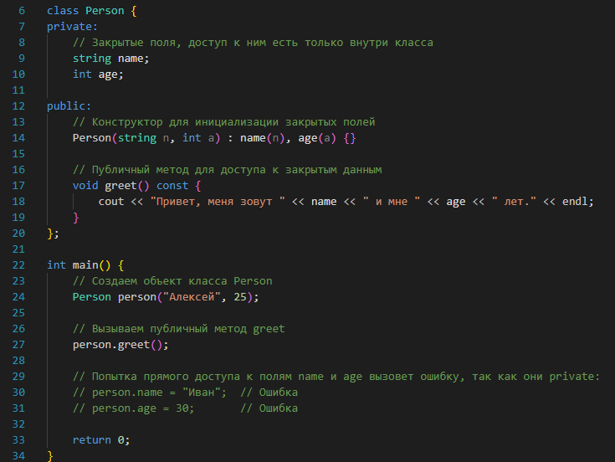

8. Если описание класса начинается со спецификатора class, то какой спецификатор доступа будет использоваться по умолчанию?

Private. (пример в вопросе 7)

9. Если описание класса начинается со спецификатора struct, то какой спецификатор доступа будет использоваться по умолчанию?

Public.

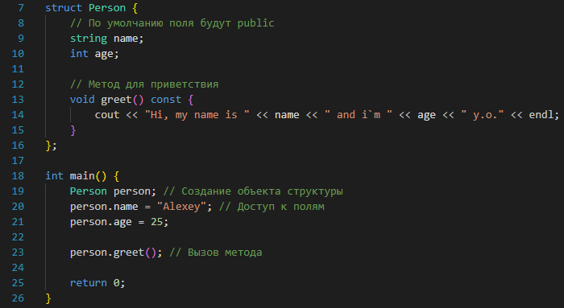



10. Какой спецификатор доступа должен использоваться при описании интерфейса класса? Почему?

Public. Интерфейс класса определяет публичные методы и свойства, которые должны быть доступны для использования другими частями программы. Использование private ограничило бы доступ к этим членам, что противоречит цели интерфейса точка.

11. Каким образом можно изменить значения атрибутов экземпляра класса?

Напрямую, через ссылку, через указатель и методы класса, если private (сеттеры).

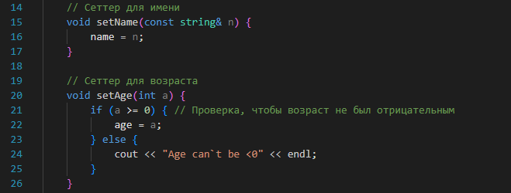

12. Каким образом можно получить значения атрибутов экземпляра класса?

Напрямую, через ссылку, указатель и методы класса, если private (геттеры).

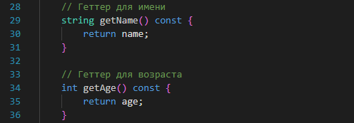

13. Класс описан следующим образом

struct Student

{

string name;

int group;

};

Объект класса определен следующим образом Student *s=new Student;

Как можно обратиться к полю name объекта ѕ?

s->name;

14. Класс описан следующим образом struct Student

{

string name; int group;

};

Объект класса определен следующим образом Student s;

Как можно обратиться к полю name объекта ѕ?

s.name;

15. Класс описан следующим образом class Student

{

string name; int group;

};

Объект класса определен следующим образом Student *s=new Student;

Как можно обратиться к полю name объекта ?

s->name;

16. Класс описан следующим образом

class Student

{

string name;

int group;

public:

};

Объект класса определен следующим образом Student s;

Как можно обратиться к полю пате объекта ѕ?

Только через методы класса.

17. Класс описан следующим образом

class Student

{

public: char* name; int group;

};

Объект класса определен следующим образом Student *s=new Student;

Как можно обратиться к полю name объекта ѕ?

s->name;

Скриншот из GitHub

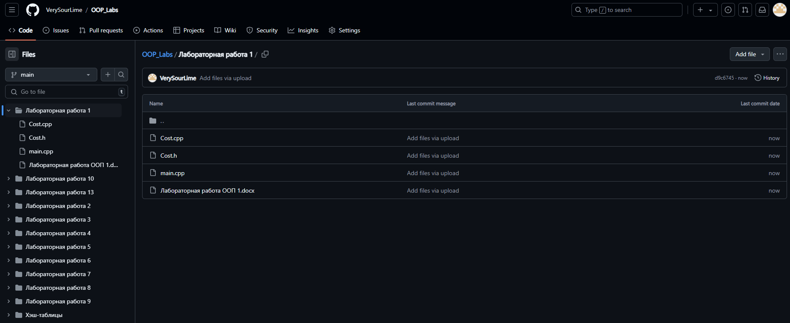

GitHub: https://github.com/VerySourLime/OOP_Labs